* * * * * * * * * * * * * * * * * * * * * * * * * * * * * * * * * * * * * * * * * * * * * * * *
Відділ освіти
Кам`янської райдержадміністрації
Кам`янська загальноосвітня
школа № 4

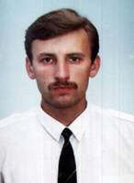

учителя
історії та правознавства

м. Кам`янка
2002 р.
* * * * * * * * * * * * * * * * * * * * * * * * * * * * * * * * * * * * * * * * * * * * * * * *
* * * * * * * * * * * * * * * * * * * * * * * * * * * * * * * * * * * * * * * * * * * * * * * *
Проблема над вирішенням якої працюю.
* * * * * * * * * * * * * * * * * * * * * * * * * * * * * * * * * * * * * * * * * * * * * * * *
“ Навчаючи інших, ти сам навчаєшся.” Сенека.
“ Тільки живий приклад виховує дитину, а не слова.
Нехай самі найкращі, але не закріплені справою.” А. Макаренко.

АКТИВІЗАЦІЯ ПІЗНАВАЛЬНОЇ ДІЯЛЬНОСТІ НА УРОКАХ ІСТОРІЇ ТА В ПОЗАУРОЧНІЙ РОБОТІ.
В урочній формі важливими засобами активізації пізнавальної діяльності учнів є:
- Диспути;
- Випереджаючі пізнавальні завдання;
- Вікторини;
- Читацькі конференції; Подорожі-мандрівки;
- Дидактичні ігри; Олімпіади; Конкурси; КВК.

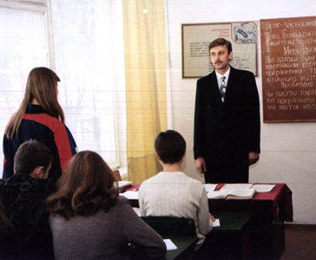

Фото 1. Урок засвоєння знань з елементами вікторини.

* * * * * * * * * * * * * * * * * * * * * * * * * * * * * * * * * * * * * * * * * * * * * * * *
~ 2 ~
* * * * * * * * * * * * * * * * * * * * * * * * * * * * * * * * * * * * * * * * * * * * * * * *

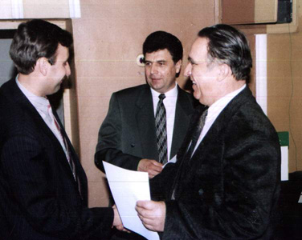

Фото 10. Нагородження за роботу з творчо обдарованою молоддю.

- Книга перша. Кам`янський район в роки Великої Вітчизняної війни. “Їхній подвиг житиме в віках” 2000р.
- Розробка маршруту пішоходного походу І категорії складності по Холодному Яру. Методичний посібник. 2001р.
- Методичні розробки і рекомендації по збору історико-культурних матеріалів рідного краю. Методичний посібник. Друге видання. 2001р.
- Авторська програма для 10-11 класів з Історії України ХХ століття. 2001р.
- Спецкурс. Конституційні гарантії захисту прав людини. 2001р.
- Спецкурс. Історія України ХХ століття. 2001р.

* * * * * * * * * * * * * * * * * * * * * * * * * * * * * * * * * * * * * * * * * * * * * * * *
Шамрай Олександр Григорович
м.Кам`янка, вул. Молодіжна, 5
тел: 2-13-42

* * * * * * * * * * * * * * * * * * * * * * * * * * * * * * * * * * * * * * * * * * * * * * * *
~ 11 ~
* * * * * * * * * * * * * * * * * * * * * * * * * * * * * * * * * * * * * * * * * * * * * * * *
Матеріали, що використовуються з

досвіду роботи учителя історії та правознавства
Шамрая Олександра Григоровича
* * * * * * * * * * * * * * * * * * * * * * * * * * * * * * * * * * * * * * * * * * * * * * * *

“ …Учителем учителів… можна стати лише тоді, коли з кожним днем усе більше заглиблюєшся в деталі, в тонкощі педагогічного процесу ”
В.Сухомлинський.

- Методичні розробки і рекомендації по збору історико-культурних матеріалів рідного краю. Методичний посібник. 1997р.
- Обереги пам`яті. З досвіду роботи центра дослідження історії рідного краю. Спецвипуск газети “Трудова слава” за 1998р.
- Книга. Історико-економічний нарис “Місто на скелястих берегах Тясмину”. 1999р.
- Авторська програма для 10-11 класів з “Правознавства”. 2000р.
- Розробка уроків. Всесвітня історія 9 клас. 2000р.

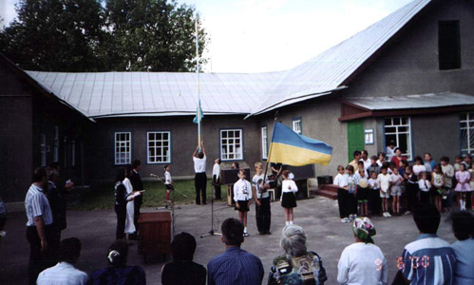

Фото 9. Відкриття оздоровчого дитячого табору “Джерельце” в с. Юрчисі.

* * * * * * * * * * * * * * * * * * * * * * * * * * * * * * * * * * * * * * * * * * * * * * * *
~ 10 ~
* * * * * * * * * * * * * * * * * * * * * * * * * * * * * * * * * * * * * * * * * * * * * * * *

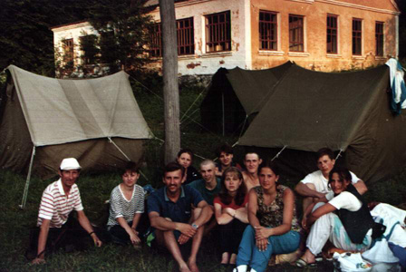

Фото 2. Яка краєзнавча робота без походу?

У позакласній роботі важливу роль в активізації пізнавальної діяльності відіграє:
- Краєзнавча робота, яка спрямована на вивчення історії рідного краю.
- Мистецтвознавство, як елемент дослідження етнографії краю в порівнянні традицій минулого з сучасними.
- Туристсько-краєзнавчі експедиції, які дають можливість займатися пошуковою та науково-дослідницькою роботою, що позитивно позначається на світогляді учнів.
- Мала академія наук, яка працює як історико-географічне віділення за такими секціями:
• Історія Украіни;
• Історичне-краєзнавство;
• Археологія;
• Етнографія;
• Правознавство.

* * * * * * * * * * * * * * * * * * * * * * * * * * * * * * * * * * * * * * * * * * * * * * * *
~ 3 ~
* * * * * * * * * * * * * * * * * * * * * * * * * * * * * * * * * * * * * * * * * * * * * * * *
Досягнення дітей в навчальній та позакласній роботі.
* * * * * * * * * * * * * * * * * * * * * * * * * * * * * * * * * * * * * * * * * * * * * * * *
“ Не той вчитель, хто одержує виховання і освіту вчителя, а той, у кого є внутрішнє переконання в тому, що він є, повинен бути і не може бути іншим. Це переконання зустрічається рідко і може бути доведене тільки жертвами, які людина приносить своєму покликанню.”
Л. Толстой
Участь дітей в заходах з позакласної роботи:
- 1993р.- Перемога в обласному конкурсі “Мій край – моя історія жива”.
- 1995р.- Перемога вобласній вікторині “Вклонімся буремним тим рокам”.
- 1995р.- Участь в республіканській краєзнавчій конференції до 50-річчя Перемоги “Свята спадщина”.
- 1995р.- Призери обласної гри-випробування “Котигорошко”.
- 1995р.- Учасники і призери в окремих номінаціях І-го Всеукраїнського зльоту юних туристів –краєзнавців.
- 1996р.- Призери обласної конференції присв`яченої 400-річчю з дня народження Б.Хмельницького.
- 1997р.- Переможці обласної історикогеографічної експедиції учнівської молоді “Мікротопоніми України”.
- 1998р.- Призери обласної пошуково-краєзнавчої акції “Він пройшов по тій війні”.
- 1998р.- Учасники республіканських змагнань учнівських робіт турисько-краєзнавчих експедицій “Краса і біль України”.
- 1999р.-Переможці обласної гри-випробування “Котигорошко”.
11. 2000р.- Переможці Всеукраїнської гри-випробування “Котигорошко”.
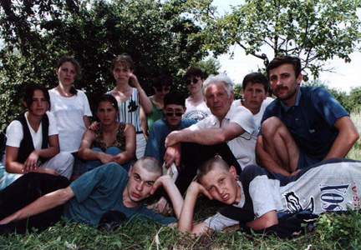

Фото 3. Зустріч в поході з ветераном.
* * * * * * * * * * * * * * * * * * * * * * * * * * * * * * * * * * * * * * * * * * * * * * * *
~ 4 ~
* * * * * * * * * * * * * * * * * * * * * * * * * * * * * * * * * * * * * * * * * * * * * * *
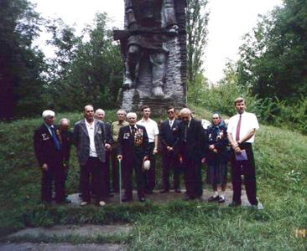

Фото 8. Ніхто не забутий, ніщо не забуте.
• загальна ерудиція та обізнаність;
• розумний оптимізм, помірний скептицизм;
• бажання працювати, відданість справі;
• колективізм.
⏐___ людина :
• високі моральні якості;
• активна участь у громадському житті;
• активна життєва позиція;
• особистий приклад усім і в усьому;
• повага до законів держави;
• національна самосвідомість;
• національна гідність, патріотизм;
• готовність до захисту Батьківщини;
• активний спосіб життя;
• гуманізм.
* * * * * * * * * * * * * * * * * * * * * * * * * * * * * * * * * * * * * * * * * * * * * * * *
~ 9 ~
* * * * * * * * * * * * * * * * * * * * * * * * * * * * * * * * * * * * * * * * * * * * * * * *
Моє бачення ідеального педагога.
* * * * * * * * * * * * * * * * * * * * * * * * * * * * * * * * * * * * * * * * * * * * * * * *
“… Учитель живе до тих пір, поки він учиться. Як тільки, він перестає вчитися в ньому вмирає учитель. ”
К. Ушинський.
________________ Ідеальний педагог.
⏐___ фахівець :
• знання педагогічної теорії;
• володіння педагогічною майстерністю;
• знання психології;
• володіння технологіями навчання і виховання;
• володіння методами, формами, засобами навчання і виховання;
• любов до учнів;
• віра в людину.
⏐___працівник :
• уміння поставити мету і домогтися її виконання;
• уміння розподіляти час;
• систематичне і планомірне підвищення кваліфікації;
• націленість на піднесення продуктивності праці;
• здатність до творчості;
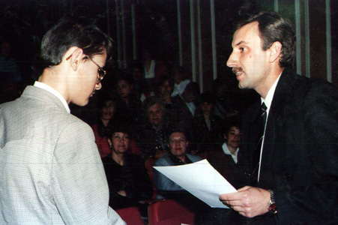

Фото 7. Нагородження переможця вікторини до 55-річчя Перемоги.
* * * * * * * * * * * * * * * * * * * * * * * * * * * * * * * * * * * * * * * * * * * * * * * *
~ 8 ~
* * * * * * * * * * * * * * * * * * * * * * * * * * * * * * * * * * * * * * * * * * * * * * * *

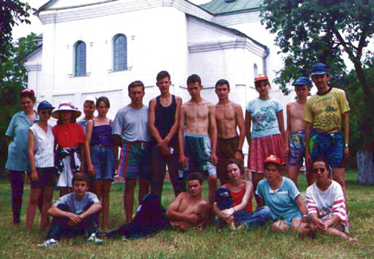

Фото 4. Святині рідного краю пізнаються в туристсько-краєзнавчій експедиції “Краса і біль України”

Участь учнів в конкурсі наукових робіт на
обласному рівні в МАН:
1998- 1 уч.; 1999- 2 уч.; 2000- 1 уч.; 2001- 2 уч; 2002- 3 уч.

Участь учнів в обласних олімпіадах з історії та права:
1997 – 1 уч.; 1999 – 1 уч.

Участь учнів в очно-заочних конкурсах учнівських робіт:
1998 р.- пошукова робота на Всеукраїнському конкурсі “ Історія моєї школи ” уч. Будянська Таня;
1999 р.- дипломанти історитко-географічної експедиції “Мікротопоніми України” уч. Кирилюк Оксана, Возна Лариса;
2001 р.- диплом Всеукраїнського конкурсу з прав людини уч. Левченко Ярослава;
- диплом Всеукраїнської олімпіади “Вибір-2001” з муніципального управління уч. Галата Ірина.

* * * * * * * * * * * * * * * * * * * * * * * * * * * * * * * * * * * * * * * * * * * * * * * *
~ 5 ~
* * * * * * * * * * * * * * * * * * * * * * * * * * * * * * * * * * * * * * * * * * * * * * * *
Досягнення в роботі.
* * * * * * * * * * * * * * * * * * * * * * * * * * * * * * * * * * * * * * * * * * * * * * * *
“ Три шляхи ведуть до знань. Шлях роздумів – це найблагородніший шлях,
Шлях подражань – найлегший, Шлях досвіду – це найважчий шлях.”
Конфуцій.

- 1994р.- Грамота відділу освіти за розвиток краєзнавчої та дослідницької роботи.
- 1995р.- Грамота Українського державного центру туризму та краєзнавства за активну участь в І-му Всеукраїнському зльоті туристів-краєзнавців.
- 1995р.- ГрамотаУправління освіти за значний внесок у розвиток краєзнавчої роботи.
- 1996р.- Грамота відділу освіти за І-ше місце в районному конкурсі “Учитель року-96”.
- 1996р.- Почесна грамота Управління освіти за ІІ-ге місце в обласному конкурсі “Учитель року-96”.
- 1997р.- Грамота обласної організації ветеранів за вікторину “Перемога”.
- 1998р.- Диплом Обласної станції юних туристів за активну діяльність з залучення учнівської молоді до вивчення історико-культурної спадщини.
- 1998р.- Почесна грамота Управління освіти за ІІ-ге місце в обласному конкурсі “Учитель року-98”.
- 1998р.- Почесна грамота Управління освіти як презеру півфіналу Першості України на кращу туристсько-краєзнавчу подорпож.
- 1998р.- .- Почесна грамота Управління освіти за перемогу в конкурсі робіт ІІ етапу Всеукраїнської туристсько-краєзнавчої експедиції учнівської молоді “Краса і біль України”.
- 1998р.- .- Почесна грамота Управління освіти за перемогу в конкурсі на кращий методичний матеріал туристсько-краєзнавчої тематики.

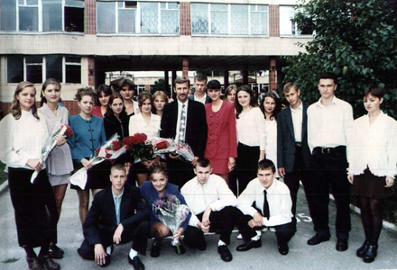

Фото 5. Запорука успіху вчителя – це співпраця з дітьми.

* * * * * * * * * * * * * * * * * * * * * * * * * * * * * * * * * * * * * * * * * * * * * * * *
~ 6 ~
* * * * * * * * * * * * * * * * * * * * * * * * * * * * * * * * * * * * * * * * * * * * * * * *

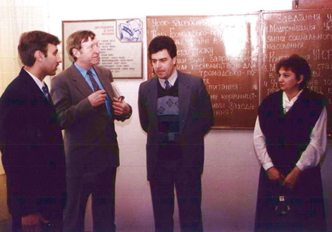

Фото 6. На досягнутому не зупинятись!

- 1999р.- Почесна грамота обласної організації краєзнавців за вагомий внесок у розвиток краєзнавства на Черкащині.
- 2001р.- Грамота відділу освіти за роботу з творчо обдарованими учнями.
- 2001р.- Грамота Товариства Сприяння Обороні України за активну роботу по патріотичному вихованню молоді.
Досягнення в роботі:

- 1995 р.- відкрито музейну кімнату в КЗШ № 1.
- 1996 р.- призер обласного конкурсу “Учитель року – 96”;
- 1997 р.- розпочала діяти МАН в Кам`янському районі;
- 1998 р.- призер обласного конкурсу “Учитель року – 98”;
- 1999 р.- відкрито відділ туризму при СЮТ;
- 2000 р.- І-ше місце в Україні зайняла команда Черкаської області в грі- випробуванні “Котигорошко”;
- 2000 р.- відкрито дитячий оздоровчий табір “Джерельце” в с.Юрчисі.
- 2001 р.- нагороди учнів: диплом Всеукраїнського конкурсу з прав людини та
- диплом Всеукраїнської олімпіади “Вибір-2001” з муніципального
- управління.

* * * * * * * * * * * * * * * * * * * * * * * * * * * * * * * * * * * * * * * * * * * * * * * *
~ 7 ~

